专科手术器械采购参数
一包：进口电池胸骨锯技术参数要求
一 | 设备配置要求：
1 | 胸骨锯主机×1
2 | 胸骨保护鞘×1
3 | 电池充电器×1
4 | 充电电池×3(须单独报价）
5 | 胸骨锯片×20（须单独报价）
二 | 主要技术要求：
1 | 动力源：电池
2 | 外壳材料：钛合金，耐腐蚀，重量轻
3 | 电池寿命：免消毒，故障低，使用寿命长
4 | 整体设计：人体工程学设计，弧形造型
备注：1、以上参数为必须满足的参数，不满足视为无效投报处理。
- 保修期：三年（所有配件、人工等全部免费）
3、为杜绝采购过程中一切不正当竞争行为，所有中选供应商必须保证正常供货，满足院方需求。如不能正常供货者，将列入黑名单，三年内将不能参与我院所有设备的采购项目。
本项目最高投报限价:总限价：贰拾万元（￥200000.00元）

二包：进口FESS手术器械配置清单
序号 | 货物名称 | 型号 | 性能描述 | 数量 | 器械图谱
1 | 0°鼻窦镜 | 7230AA | HOPKINS专利光学镜 | 1根
2 | 双头剥离子 | 474000 | FREER双头剥离子，长20cm | 1个
3 | 双头剥离子 | 479100 | COTTLE双头剥离子，长20cm | 1个
4 | 镰状刀 | 628001 | 镰状刀，尖锐，长19cm | 1个 | 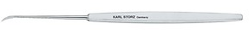
5 | 刮匙 | 628702 | 刮匙，长椭圆形，长度19cm | 1个
6 | 双头探针 | 629820 | 双头探针，长度19cm | 1个
7 | 粘膜咬切钳 | 451000B | 粘膜咬切钳，直，规格0，长13cm | 1把 | 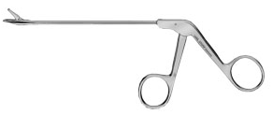
8 | 粘膜咬切钳 | 451500B | 粘膜咬切钳，45°翘头，规格0，长13cm | 1把 | 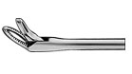
9 | 筛窦钳 | 456001B | 筛窦钳，直头，1号，长13cm | 1把 | 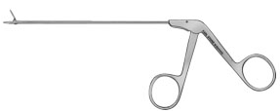
10 | 筛窦钳 | 456501B | 筛窦钳，45°翘头，1号，长13cm | 1把 | 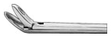
11 | 反咬钳 | 459010 | 反咬钳，工作长度10cm | 1把 | 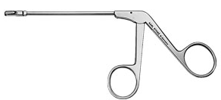
12 | 吸引管 | 529309 | FRAZIER吸引管，9Fr.，长10cm | 1根 | 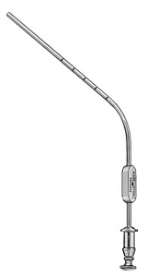
13 | 弯头吸引管 | 586030 | 弯头吸引管，外径3mm，长12.5cm | 1根
14 | 咬骨钳 | 662122 | KERRISON咬骨钳，2mm，长17cm | 1把 | 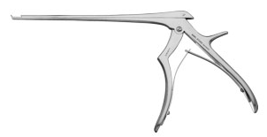
15 | 蘑菇钳 | 651055 | 蘑菇钳，环形咬切，工作长度18cm | 1把 | 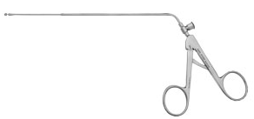
16 | 鼻甲钳 | 513700 | 鼻甲钳，细长，工作长度6.5cm | 1把 | 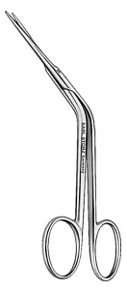
17 | 上颌窦抓钳 | 653005 | 上颌窦抓钳，工作长度10cm | 1把 | 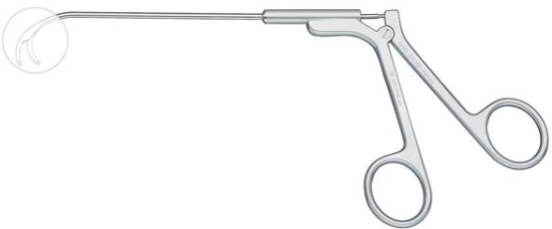
18 | 鼻剪 | 449401 | 鼻剪，直头，切口10mm，工作长度11cm | 1把 | 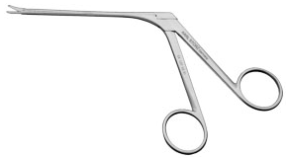
备注：1、以上参数为必须满足的参数，不满足视为无效投报处理。
2、保修期：一年（所有配件、人工等全部免费）
3、为杜绝采购过程中一切不正当竞争行为，所有中选供应商必须保证正常供货，满足院方需求。如不能正常供货者，将列入黑名单，三年内将不能参与我院所有设备的采购项目。
本项目最高投报限价:总限价：壹拾捌万元（￥180000.00元）

三包：进口小儿腔镜器械
序号 | 货物名称 | 品牌 | 规格 | 数量 | 参数要求
1 | 分离钳 | 进口 | 3mm(弯头) | 2 | 技术参数:弯型分离钳1把，长30cm，直径3mm，可旋转
2 | 腔镜剪刀 | 进口 | 3mm | 2 | 技术参数:剪刀1把，长30cm，直径3mm，可旋转
3 | 幽门撑开钳 | 进口 | 3mm | 2 | 技术参数:幽门钳1把，长20cm，直径3mm
备注：1、以上参数为必须满足的参数，不满足视为无效投报处理。
2、保修期：一年（所有配件、人工等全部免费）
3、为杜绝采购过程中一切不正当竞争行为，所有中选供应商必须保证正常供货，满足院方需求。如不能正常供货者，将列入黑名单，三年内将不能参与我院所有设备的采购项目。
本项目最高投报限价:总限价：捌万元（￥80000.00元）
四包：进口胸外科微创手术器械参数

序号 | 产品名称 | 胸腔包清单 | 单位 | 数量
1 | 推结器 | 单孔手术型，V型头部 | 把 | 3
2 | 胸腔组织钳 | Debakey | 把 | 2
3 | 冲洗器 | 胸腔镜专用型，大弧弯 | 把 | 3
4 | 胸腔组织钳（持针钳） | 碳化钨钳头，弯头，直角型，带锁扣 | 把 | 3
5 | 胸腔止血钳（小弯分离钳） | Debakey，弧高25mm，直角型，带锁扣，分离并阻断 | 把 | 3
6 | 胸腔止血钳（直角型） | Debakey，弧高15mm，直角型，带锁扣，分离并阻断 | 把 | 3
7 | 胸腔止血钳（直角型） | Debakey，双动，弧高15mm，直角型，带锁扣，分离并阻断 | 把 | 3
8 | 三角肺叶钳 | 三角蛇形头部，头宽7mm，带横齿 | 把 | 3
9 | 三角肺叶钳 | 三角蛇形头部，头宽5mm，带横齿 | 把 | 3
10 | 胸腔止血钳（卵圆钳） | 卵圆形头部，头宽10mm，带无损伤齿 | 把 | 3
备注：1、以上参数为必须满足的参数，不满足视为无效投报处理。
- 保修期：一年（所有配件、人工等全部免费）。
- 为杜绝采购过程中一切不正当竞争行为，所有中选供应商必须保证正常供货，满足院方需求。如不能正常供货者，将列入黑名单，三年内将不能参与我院所有设备的采购项目。
本项目最高投报限价:总限价：贰拾陆万元（￥260000.00元）

五包：进口耳显微手术器械包配置
名称 | 型号 | 数量
显微剥离子 | 160mm，直弯各1 | 2
开窗匙 | 170mm | 1
开窗刀 | 枪刺状及弯曲状各一，工作长度75mm | 2
直切口刀 | 45°，头2mm | 1
镫骨肌腱刀 | 160mm | 1
平凿 | 150mm，头0.6mm | 1
圆凿 | 150mm，分直、弯两种 | 2
刮匙 | 150mm，分大、小各一 | 2
横切刀 | 150mm，分钝、锐各一 | 2
镫骨底板钻 | 150mm | 1
锤骨针 | 150mm | 1
耳用钩 | 150mm，头分2mm及3mm两种，分钝、锐两种 | 4
显微息肉钳 | 麦粒头，70mm | 1
显微息肉钳 | 直碗口型，70mm | 1
显微息肉钳 | 上碗口型，70mm | 1
息肉剪 | 直型，70mm | 1
锤骨头剪 | 推型，70mm | 1
锤骨安装钳 | 70mm | 1
吸引管 | 包括不同管径型号，包括0.5mm、1.0mm、2.0mm、4.0mm，长度在150mm-200mm，且均带负压调控 | 4
肌肉压榨器 |  | 1付
耳显微针 | 150mm，包括直角针头、钝角针头、直针头 | 3
中号剪刀 | 直弯各一 | 2
乳突撑开器 | 锐齿、钝齿各一，均三关节 | 2
单板双齿撑开器 |  | 1个
显微持针器 | 直弯各1 | 2
中号眼镊 | 有齿无齿各一、80mm | 2
环切刀 | 0.5mm、1.5mm各1 | 2
双头开窗匙 | 150mm | 1
备注：1、以上参数为必须满足的参数，不满足视为无效投报处理。
2、保修期：一年（所有配件、人工等全部免费）
3、为杜绝采购过程中一切不正当竞争行为，所有中选供应商必须保证正常供货，满足院方需求。如不能正常供货者，将列入黑名单，三年内将不能参与我院所有设备的采购项目。
本项目最高投报限价:总限价：叁拾万元（￥300000.00元）

六包：进口泌尿科微创手术器械技术参数

序号 | 产品名称 | 数量 | 技术参数
1 | 分离钳 | 1 | 直径：10mm ，90度弯角，长：330mm
2 | 施夹钳/取夹钳 | 1 | 直径：12.5mm ，长：340mm
3 | 无创临时阻断夹 | 1 | 直身，长度45mm，闭合力4.41牛顿
4 | 无创临时阻断夹 | 1 | 成角，长度45mm，闭合力4.41牛顿
备注：1、以上参数为必须满足的参数，不满足视为无效投报处理。
- 保修期：一年（所有配件、人工等全部免费）
3.为杜绝采购过程中一切不正当竞争行为，所有中选供应商必须保证正常供货，满足院方需求。如不能正常供货者，将列入黑名单，三年内将不能参与我院所有设备的采购项目。
本项目最高投报限价:总限价陆万元（￥60000.00元）

